**BRUTE FORCE TECHNIQUES**

**1.Selection Sort**

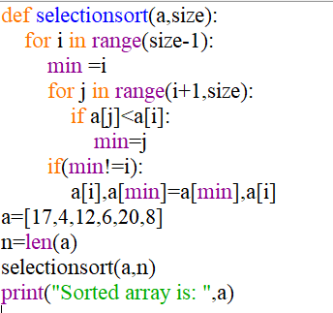

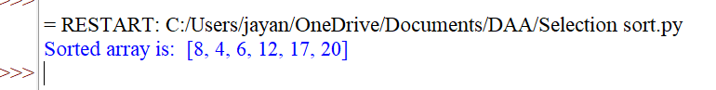

**2. Bubble Sort**

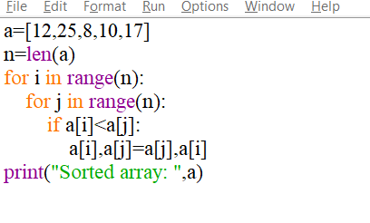

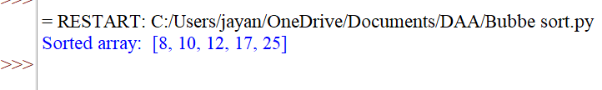

**3. Insertion Sort**

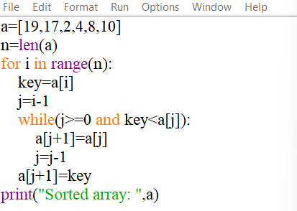

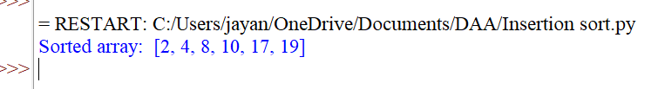

**4. Sequential Search**

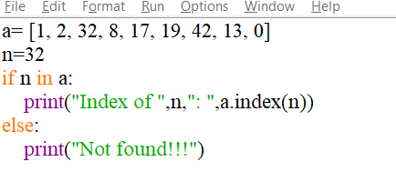

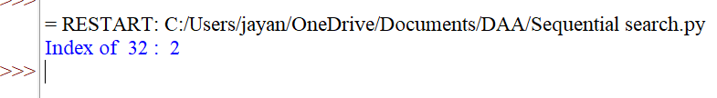

**5. Brute-Force String Matching**

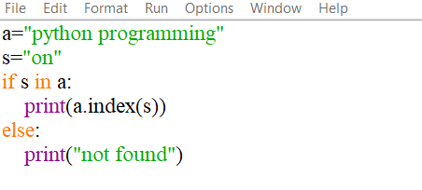

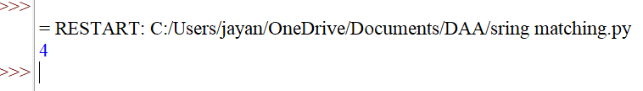

**6.Closest-Pair**

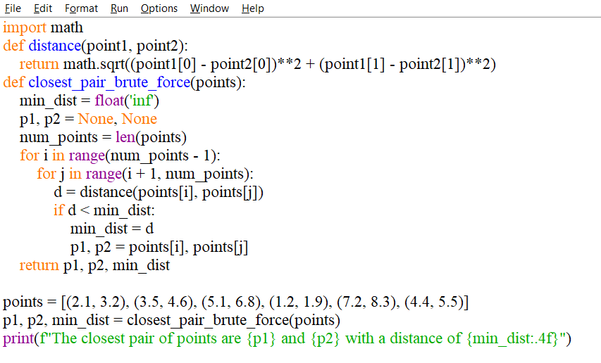

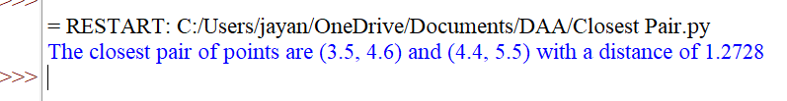

**7.** **Convex-Hull Problems**

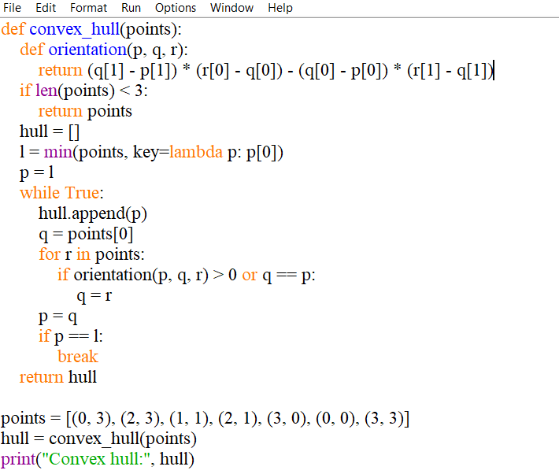

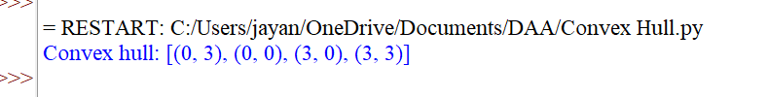

**8.** **Exhaustive Search**



